* **チーム：**

**Jチーム**

* **ゲームタイトル：**

『Spirit』

* **ゲームの概要：**

カメラを覗いていないと視認することのできない幽霊の写真を

物音（ヒント）を頼りに一定枚数撮る。

* **ゲームの操作説明：**

コントローラーを使用

こんな感じ。

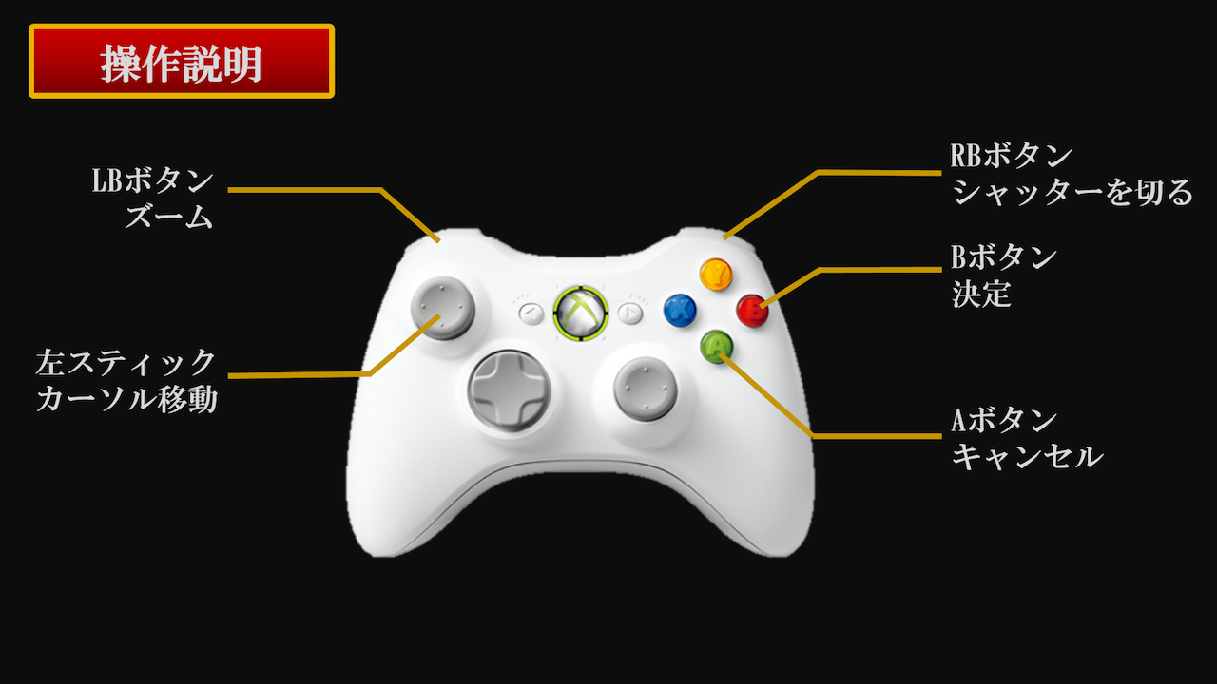

* **制作での反省点：**

**(全体)**

リーダーを適当に決めてしまった。

個々の（企画）メンバーの力量を全員が理解できていなかった。

仕事を割り振った後で、消えるメンバーがいた。

もともと10人以上いたが最終的に4人になった。

本当に消えるとは思わなかった。

* **後輩へのアドバイス：**

XNAでのFBXファイルのアニメーションに苦労したので注意してください。

Git使え。

プログラムを分担して書くときはソースを統合するときに注意してね。

プログラマは仲良くね

**1番下のチームに入った時点で察しろ。**

**消えるであろうメンバーに気づけ！**

**消えると思ったら他のメンバーに知らせろ！早めに！**

**がんばってください！期待してます！**